**推送通道(交互模板)**

2015年4月13日

王彦云

推送通道的概念

推送指的是服务器将数据、内容或通知传递给某个(或多个)车机的渠道机制，服务器通过这个“通道”,在车机端与用户产生交互。初期利用到推送的业务逻辑如：娱乐内容的更新通知，将来会有更多的业务逻辑将通过推送的形式到达车机端。

推送的流程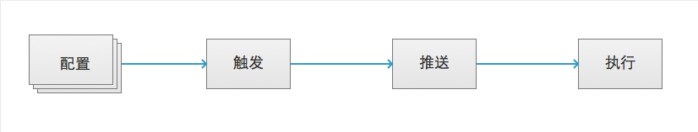

配置：

设计各种推送的场景，如触发条件、何种交互、执行操作等等，是通过配置交互模板来实现的

触发：

当服务器收判断触发数据满足预先配置的触发条件时，交互模板处理引擎将认为该场景发生

推送：

配置好的脚本从服务器发送到车机的过程

执行：

车机端解析获得的脚本，按照配置人员设定的结果去执行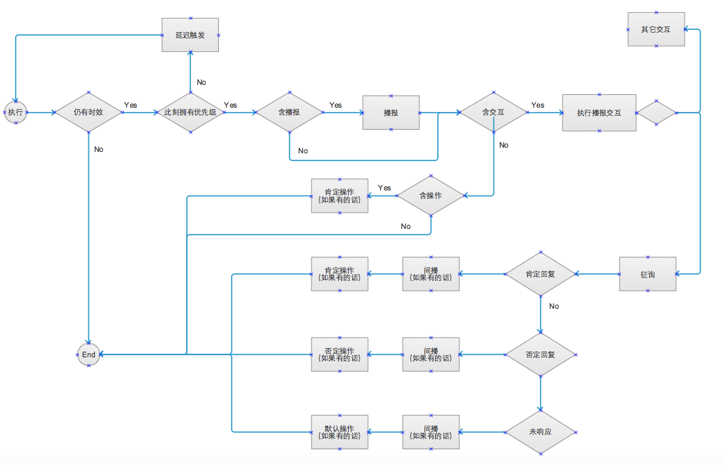

推送模板设计时需要考虑的因素

A. 推送本身会携带不同内容

1. 文本，可能多段，用于语音播报

2. 指令，用于指明一个车机端的动作，指令还附有特定的条件

3. 资源URL，指明某操作用到的资源

4. 指明该推可能触发的后续交互 如: 会征询用户意愿，或无后续交互

5. 指明该推送将执行的默认操作的字段 如: 3s后自动播放，插入一段播报后退出 //…执行前有一个环节

6. 指明该推送优先级的字段 如： 有些推送可以插播，有些则不行

7. 指明该推送时效的字段， 指的是触发后，服务器为车机最多保留多久。如: 车机收到推送要是超过有效期将丢弃、路况播报为即时有效 //… 云端过期

B. 会有不同的触发机制

1. 既可以是车机端触发，也可以由平台触发，或者两端的因素共同决定

2. 可以由捕获的驾驶状态触发 如：堵车、长时间驾驶、熄火停车等，而且日后可以添加新的触发状态

3. 可以由用户某一操作触发 如: TP进入播放器、APP端下发目的地

4. 可以由平台的智慧服务来触发 如：根据对常走路线的分析通知用户避堵、根据车牌通知今日的单双号限行情况、紧急路况的播报

5. 可以由用户的一个指令触发 如: 用户说“讲个笑话”，小宝开始吧啦吧啦。用户说“我很无聊”，小宝说“给你听些有趣的歌曲~” 并擅自播放

C. 推送可能有后续交互

1. 播报推送携带的文本，例如报堵

2. 开启监听征询用户许可，例如询问是否需要收听今天更新的头条新闻

3. 播报中或者播报完成后，用户可以在特定时间内终止推送的行为

4. 拒绝和接受。拒绝的是本次行为

D. 优先级来决定在什么情况下播放

车机端应用状态分为ABC三个优先级，分别对应高优先级、中优先级、低优先级

|  |  |  |
| --- | --- | --- |
| 应用状态 | 优先级 | 遇更高优先级时 |
| 语音交互流程中(不含首页) | A+++ |  |
| 路况播报 | A++ |  |
| 导航中 | A++ | 静音 |
| 音乐播放中(前台或后台或待机) | B | 渐弱 |
| 节目播放中(前台或后台或待机) | B |  |
| 新闻播放中(前台或后台或待机) | B |  |
| 待机页面(无后台音乐) | C |  |
| 首页 | C |  |
| 异常播报 | C | 被打断 |
|  |  |  |

推送视不同类型赋予不同的优先级，可高可低：

执行时遇到车机端正处在更高优先级的状态，暂缓执行，视时效长短决定是否延时执行

推送的场景 (只列举现阶段要实现的需求)

1. 娱乐内容的更新通知

**配置**

由运营人员在平台手动配置，稍后需求定义配置后台

**推送携带的内容:**

|  |  |
| --- | --- |
| TTS播报 | XXXX，今日头条有更新哦 ~ 要不要听 ？ |
| 资源URL | 指向今日头条播放列表的地址 |
| 触发的后续交互 | 征询操作，开启监听来获取用户意愿 |
| 默认操作(用户未做响应) | 间播: “不说话代表默认哦”，开始播放今日头条 |
| 肯定回复的操作 | 间播: “好听记得订阅哦” ，开始播放今日头条 |
| 否定回复的操作 | 间播: “哦” ，结束本次推送 |
| 优先级 | C+ |
| 时效 | 10分钟 |

**触发机制**

正常状态下(非休眠状态) 且 本次驾驶行为中无娱乐播放器在播放 且 3天内未收到过推送

**后续交互**

如图

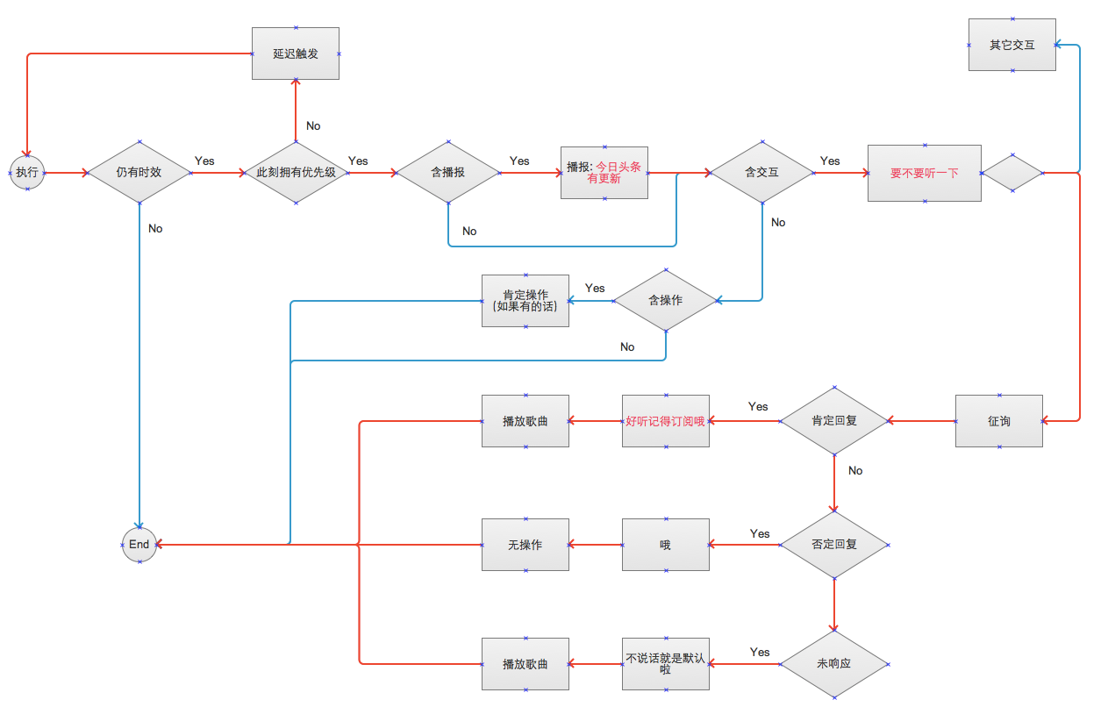

2. 目的地下发

**配置 :**

同上，由运营人员在后台配置

**推送携带的内容:**

|  |  |
| --- | --- |
| 一段文本 | 收到坐席发来的目的地“虹桥机场”，要开始导航吗? |
| 目的地坐标 | 虹桥机场的POI坐标 |
| 触发的后续交互 | 征询操作，开启监听来获取用户意愿 |
| 默认操作(用户未做响应) | 开启导航 |
| 肯定回复的操作 | 导航到目的地 |
| 否定回复的操作 | 结束本次推送 |
| 优先级 | A++ |
| 时效 | 永久 |

触发机制

车机在线 且 服务器有未下发的目的地

**后续交互**

